01/24-01

Dokumentationspflicht
und Einsparungspotentiale

ERP-System vereinfacht die CO₂-Bilanzierung

Mit dem Inkrafttreten der EU-Richtlinie 2022/2464 müssen eine Vielzahl von Unternehmen ab diesem Jahr ihre CO₂-Emissionswerte erfassen und eine Bilanz erstellen – diese Dokumentationspflicht ist häufig eine große Herausforderung. Wesentlich erleichtert wird diese durch das ERP-System ERPbos von Softbauware. Dank schnittstellenübergreifender Datenerfassung kann das es zu jedem Zeitpunkt der Produktionskette eine detaillierte CO₂-Bilanz berechnen. Zugleich wird es damit leichter, Optimierungspotenziale und die Auswirkung einer Veränderung im Produktionsablauf auszuwerten.

Der voranschreitenden Klimawandel und damit einhergehende Folgen sind von gesamtgesellschaftlicher Relevanz. Daher führen veränderte Rahmenbedingungen auch zu neuen Vorgaben und Gesetzen – wie die EU-Richtlinie 2022/2464, die jetzt in nationales Recht umgewandelt wurde. Mit der Neufassung erhalten Nachhaltigkeitsinformationen den gleichen Stellenwert wie Finanzinformationen eines Unternehmens. Die Anforderungen galten ab dem Geschäftsjahr 2024 zunächst für alle Unternehmen, die bereits im Vorfeld berichtspflichtig waren. Ab dem Geschäftsjahr 2025 ist der Geltungsbereich nun auf alle bilanzrechtlich großen Kapitalgesellschaften, Kreditinstitute und Versicherungsunternehmen sowie alle Konzernmutterunternehmen von bilanzrechtlich großen Unternehmensgruppen ausgeweitet. Die Bilanzierung kann mitunter sehr aufwändig sein. Zur Vereinfachung und um Fehler zu vermeiden, ist daher die Nutzung eines ERP-Systems empfehlenswert.

Systemfunktionalitäten
Softbauware bietet mit ERPbos eine ERP-Komplettlösung, die unter anderem für die speziellen Anforderungen und Bedürfnisse der Bauzuliefernde Industrie ausgelegt ist – einem Wirtschaftszweig, der insbesondere aufgrund seiner hohen CO₂-Emissionen immer wieder in der Kritik steht. Die genaue Erfassung und Bilanzierung der ausgestoßenen CO₂-Emissionen bedient nicht nur die Vorgaben der EU-Richtlinie, sie zeigt den Unternehmen auch auf, an welcher Stelle Einsparungspotentiale bisher unbeachtet blieben. Dafür können in den Stammdaten des ERP-Systems die CO₂-Emissionswerte sowohl für eigenproduzierte als auch für eingekaufte Artikel hinterlegt werden. Diese Werte beziehen sich auf die Emissionen, die während der Produktion der Artikel entstehen. Einkaufs- und Vertriebsdokumente beinhalten so die Werte der jeweiligen Positionen. Zudem können transportbedingte CO₂-Emissionen im Lieferdokument ergänzt werden. All diese erfassten Daten werden ins Lagerjournal gebucht und stehen dort für weitere Analysen zur Verfügung. Innerhalb der Arbeitspläne sind die Stückzeiten für die Arbeitsplätze abrufbar. Für die Kalkulation werden diese Stückzeiten herangezogen, um die CO₂-Emissionen entsprechend der hinterlegten Menge für den Arbeitsplatz zu berechnen. Das Ergebnis wird mit den Emissionswerten aus der Ressourcenliste summiert, um den gesamt-CO₂-Fußabdruck eines Artikels zu ermitteln. Dieser wird in der Kalkulation angezeigt.

Geringer Eigenaufwand
Zur komfortablen Dokumentation und Bilanzierung bietet das ERP-System spezifische Funktionen zur Handhabung der Werte in Produktions-, Einkaufs- und Vertriebsvorgängen. So wurden dem Artikelstamm drei Felder zum CO₂-Fußabdruck hinzugefügt:
1. Der durchschnittliche CO₂-Fußabdruck pro Lagereinheit
Dieser erfasst die Menge an CO₂, die durch den Einkauf eines Artikels entsteht. Die Werte sind immer zur Lagermengeneinheit zu pflegen, können aber in Gramm, Kilogramm oder Tonne angelegt werden.
2. Produktion pro Lagereinheit
Dieser Wert weist die Menge an CO₂ aus, die bei der eigenen Produktion eines Artikels entsteht.
3. Die Bewertungsart
Sie bestimmt die Vorbelegung des Wertes für einen Vorgang – beispielsweise im Auftrag.

Dank der genauen Dokumentation des ERP-Systems und dessem lückenlosem Zugriff auf die Unternehmensbereiche Produktion, Einkauf und Lieferung, kann ein wichtiger Beitrag zur Co₂-Bilanzierung geleistet werden. Die Berechnung erfolgt dabei automatisch unter Einbezug aller wichtigen Parameter. So kommen die Unternehmen ihrer Bilanzierungspflicht ohne großen Eigenaufwand nach. Zudem lassen sich die Emissionen für jeden Zeitpunkt der Produktion einzeln abrufen. So werden die Unternehmen durch das System nicht nur bei der gesetzeskonformen Bilanzierung unterstützt. Darüber hinaus können so auch ungenutzte Chancen für weitere Emissionseinsparungen erkannt und angegangen werden. Auf diese Weise werden die Hersteller langfristig auf ihrem Weg zu einem stetig schrumpfenden CO₂-Fußabdruck unterstützt.
ca. 4.600 Zeichen

Über Softbauware:
Die Softbauware GmbH ist ein führender Hersteller im Bereich Enterprise Resource Planning (ERP) für die bauzuliefernde Industrie. Mit langjähriger Erfahrung und fundiertem Fachwissen entwickelt das Unternehmen moderne ERP-Software, die den gesamten Geschäftsprozess optimiert – von der Anfrage bis zur Rechnung. Die maßgeschneiderte ERP-Komplettlösung mit CRM (Customer Relationship Management), DMS (Document Management System) und BI (Business Intelligence) unterstützt bei der Planung, Kalkulation, Produktion und Dokumentation. Auf diese Weise werden Fehler minimiert, Kosten reduziert und Geschäftsprozesse digitalisiert.

Bildunterschriften
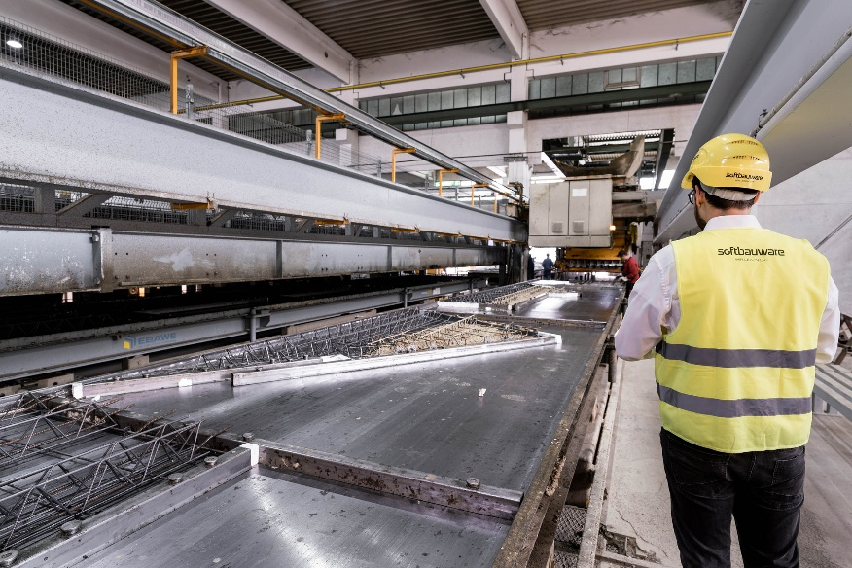
[24-01 Produktion]
Insbesondere bei komplexen, vielstufigen Produktionsprozessen stellt die CO₂-Bilanzierung eine Herausforderung dar. ERP-Systeme wie ERPnow vereinfachen dies.
Foto: Softbauware GmbH
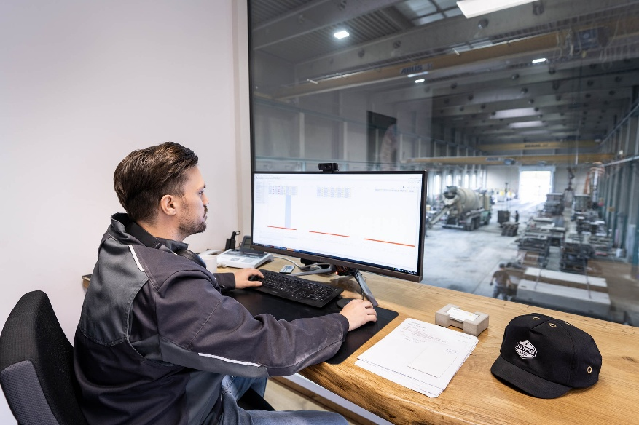
[24-01 Arbeitsplätze]
In der Anwendung „Arbeitsplätze“ wird der CO₂-Emissionswert pro Einheit hinterlegt. Dies kann in Gramm, Kilogramm oder Tonne ausgrdrückt werden.
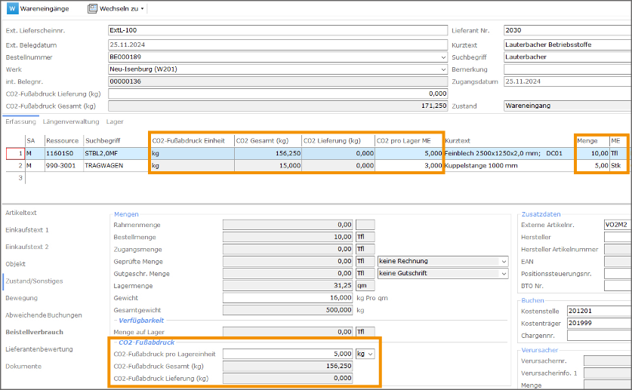
Foto: Softbauware GmbH

[24-01 Screenshot]
Im Artikelstamm sind nun drei Felder zum CO₂-Fußabdruck verankert.
Foto: Softbauware GmbH

Rückfragen beantwortet gern:

Softbauware GmbH
Elena Brüning
Tel: +49 (0) 6103 372 77 00
eMail: bruening@softbauware.de
www.softbauware.de

Kommunikation2B
Ally Blockus
Tel. +49 (0) 231 330 49 323
eMail: a.blockus@kommunikation2b.de
www.kommunikation2b.de

